ΣΧΟΛΗ ΓΕΩΠΟΝΙΚΩΝ ΕΠΙΣΤΗΜΩΝ
ΤΜΗΜΑ ΑΛΙΕΙΑΣ ΚΑΙ ΥΔΑΤΟΚΑΛΛΙΕΡΓΕΙΩΝ
Νέα κτήρια 30200, Μεσολόγγι

ΔΗΛΩΣΗ ΚΑΤΑΘΕΣΗΣ ΚΑΙ ΔΙΑΘΕΣΗΣ ΔΙΠΛΩΜΑΤΙΚΩΝ ΕΡΓΑΣΙΩΝ
ΕΠΩΝΥΜΟ | ΟΝΟΜΑ | ΟΝΟΜΑ ΠΑΤΡΟΣ
Τηλ.: | e-mail:
Σχολή | Τμήμα

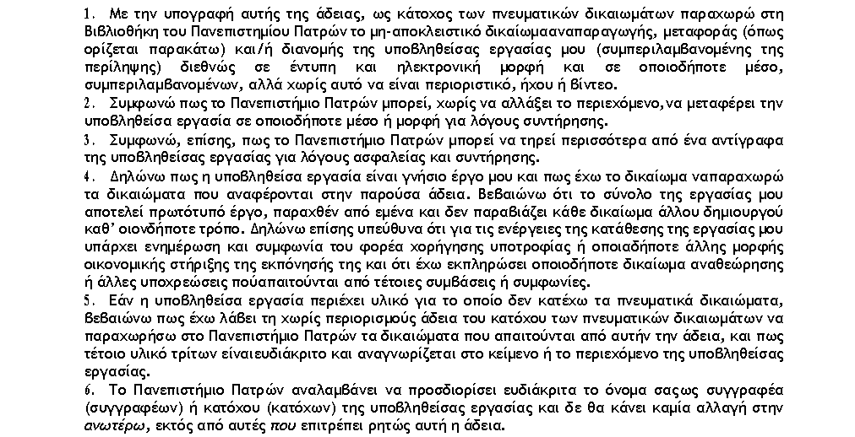

Ο Καταθέτης

(ονοματεπώνυμο)
υπογραφή

